- 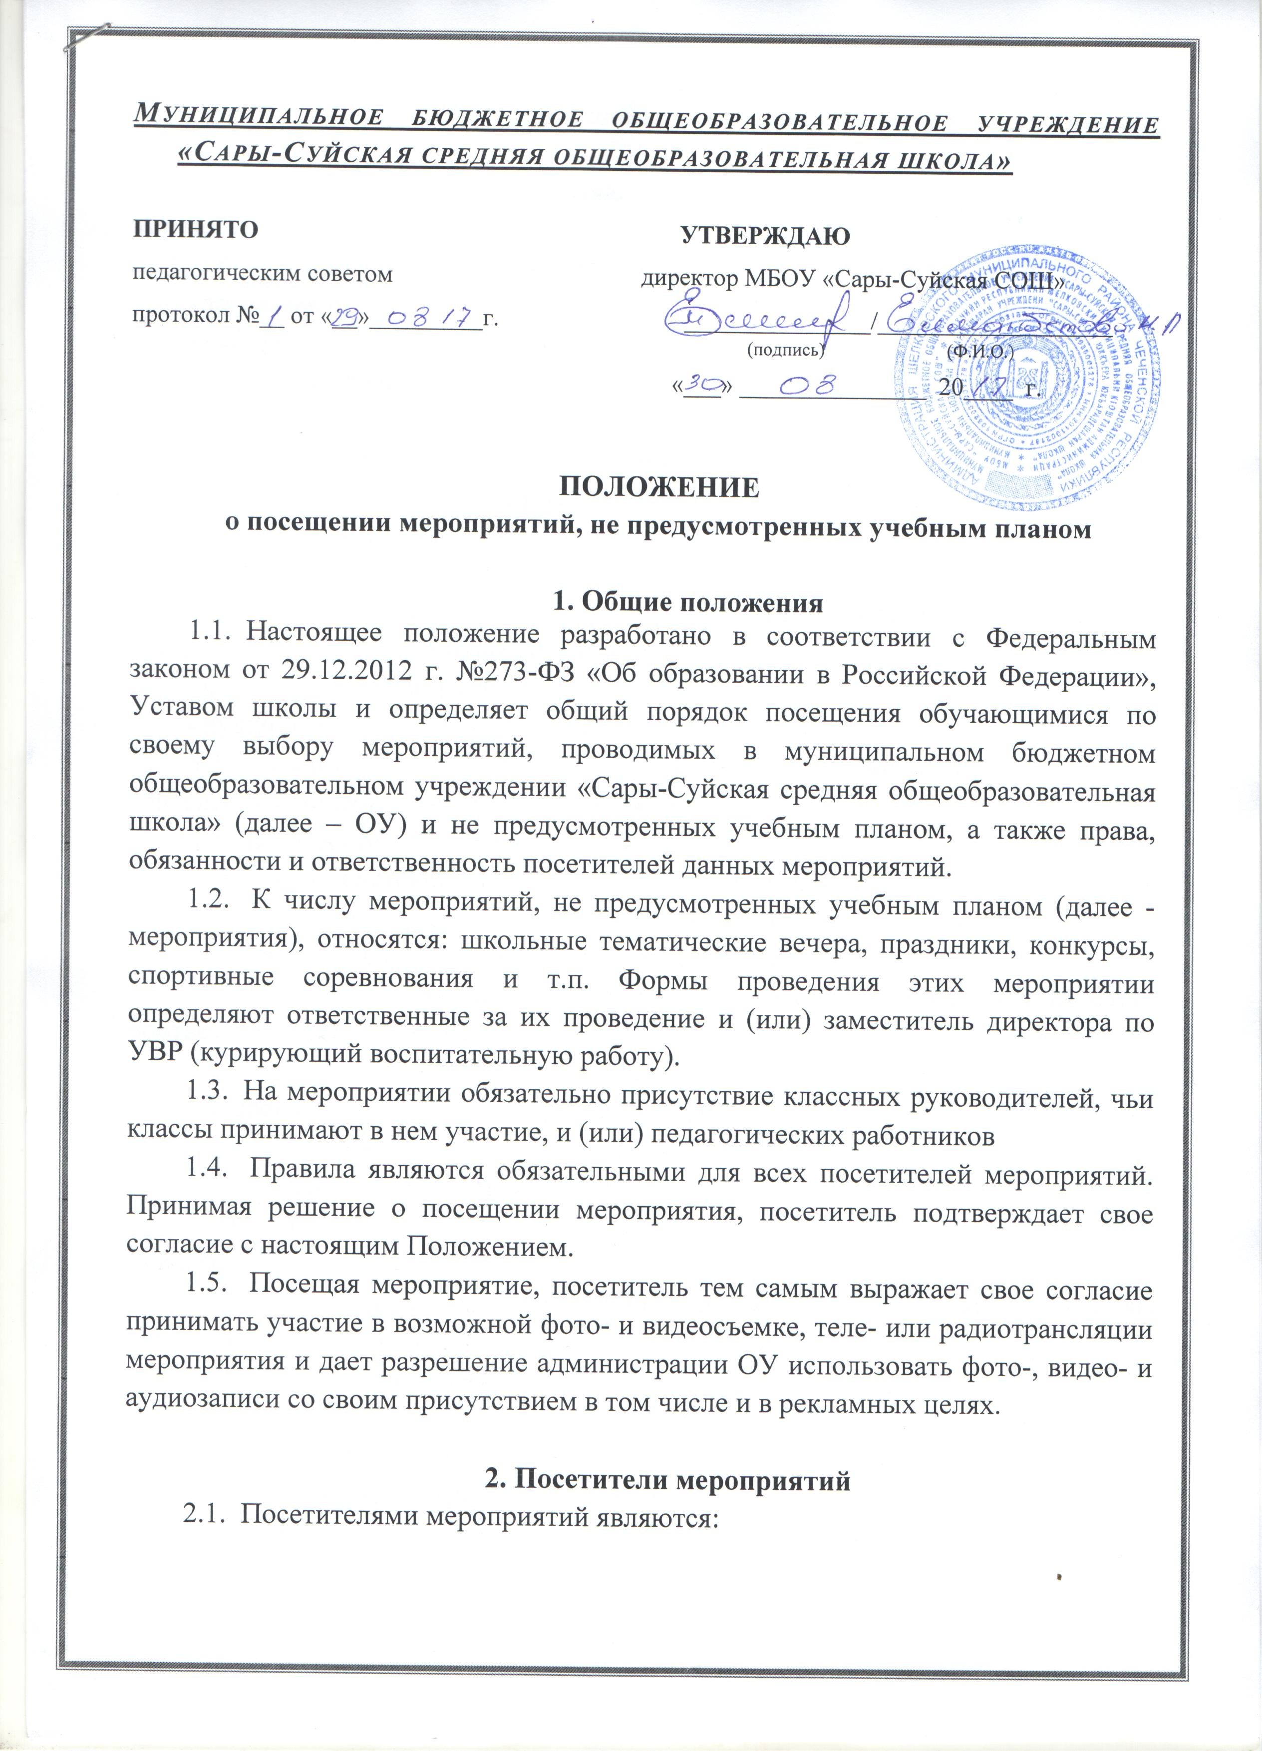обучающиеся ОУ, являющиеся непосредственными участниками мероприятия;
- иные физические лица, являющиеся непосредственными участниками мероприятия;
- обучающиеся ОУ, являющиеся зрителями на данном мероприятии;
- законные представители обучающихся;
- работники ОУ;
- сторонние физические лица.

- Права, обязанности и ответственность посетителей мероприятий
  - Все посетители мероприятия имеют право:
- на уважение своей чести и достоинства;
- проведение фото- и видеосъемки, аудиозаписи.
- Зрители и гости имеют право приносить с собой и использовать во время проведения спортивных соревнований:
- флаги (различной длины);
- дудки и трещотки (пластиковые).
- Ответственные лица имеют право удалять с мероприятия гостей и зрителей, нарушающих настоящее Положение.
- Все посетители обязаны:
- соблюдать настоящее Положение и регламент проведения мероприятия;
- бережно относиться к помещениям, имуществу и оборудованию ОУ;
- уважать честь и достоинство других посетителей мероприятия.
- Участники обязаны присутствовать на мероприятии в одежде и обуви, соответствующей его регламенту.
- Участники, зрители и гости обязаны:
- поддерживать чистоту и порядок на мероприятиях;
- выполнять требования ответственных лиц;
- незамедлительно сообщать ответственным лицам о случаях обнаружения подозрительных предметов, вещей, о случаях возникновения задымления или пожара;
- при получении информации об эвакуации действовать согласно указаниям ответственных лиц, соблюдая спокойствие и не создавая паники.
- Ответственные лица обязаны:
- лично присутствовать на мероприятии;
- обеспечивать доступ посетителей на мероприятие;
- осуществлять контроль соблюдения участниками, зрителями и гостями настоящего Положения;
- обеспечивать эвакуацию посетителей в случае угрозы и возникновения чрезвычайных ситуации.
- Посетителям мероприятий запрещается:
- присутствовать на мероприятии в пляжной, спортивной, специализированной, рваной или грязной одежде и обуви;
- приносить с собой и (или) употреблять алкогольные напитки, наркотические и токсические средства;
- приносить с собой оружие, огнеопасные, взрывчатые, пиротехнические, ядовитые и пахучие вещества, колющие и режущие предметы, стеклянную посуду и пластиковые бутылки, газовые баллончики;
- вносить большие портфели и сумки в помещение, в котором проводится мероприятие;
- курить в помещениях и на территории ОУ;
- приводить и приносить с собой животных;
- проникать в служебные и производственные помещения ОУ, шахты эвакуационных лестниц, раздевалки (не предоставленные для посетителей) и другие технические помещения;
- забираться на ограждения, парапеты, осветительные устройства, несущие конструкции, повреждать оборудование и элементы оформления мероприятия;
- совершать поступки, унижающие или оскорбляющие человеческое достоинство других посетителей, работников ОУ;
- наносить любые надписи в здании ОУ, а также на прилегающих к ОУ тротуарных и автомобильных дорожках и на внешних стенах ОУ;
- использовать площади ОО для занятий коммерческой, рекламной и иной деятельностью, независимо оттого связано ли это с получением дохода или нет;
- осуществлять агитационную или иную деятельность, адресованную неограниченному кругу лиц, выставлять напоказ знаки или иную символику, направленную на разжигание расовой, религиозной, национальной розни оскорбляющую посетителей, работников ОУ, службу охраны;
- проявлять неуважение к посетителям, работникам ОУ;
- приносить с собой напитки и еду (в том числе мороженое).
- Посетители, нарушившие настоящее Положение, могут быть не допущены к другим мероприятиям, проводимым в ОУ.
- Посетители, причинившие ОУ ущерб, компенсируют его, а также несут иную ответственность в случаях, предусмотренных действующим законодательством.

4. Порядок посещения мероприятий
4.1. Вход для посетителей в помещение, в котором проводится мероприятие, открывается за 20 минут до его начала.
4.2. Вход посетителей на мероприятие после его начала разрешается только по согласованию с ответственным лицом.
4.3. Участники и зрители проходят на мероприятие в соответствии с его регламентом.
4.4. Посетители неопрятного вида на мероприятие не допускаются (администрация ОУ оставляет за собой право оценивать соответствие внешнего вида посетителей формату и имиджу мероприятия).
4.5. Доступ на мероприятие запрещен агрессивно настроенным лицам, а также лицам в состоянии алкогольного или наркотического опьянения, факт которого определяют ответственные лица.

